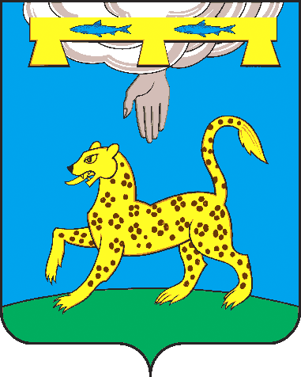
СОБРАНИЕ ДЕПУТАТОВ ПСКОВСКОГО МУНИЦИПАЛЬНОГО ОКРУГА

ПОСТАНОВЛЕНИЕ

от 23 июля 2026 года № 7

г. Псков

О проведении 11 сессии Собрания депутатов Псковского

муниципального округа I созыва

На основании п. 8 ст. 15 Федерального закона от 20.03.2025 № 33-ФЗ «Об общих принципах организации местного самоуправления в единой системе публичной власти» ПОСТАНОВЛЯЮ:

1. Провести 11 сессию Собрания депутатов Псковского муниципального округа 29.07.2026 года. Начало работы – 11.00, место проведения – Администрация Псковского муниципального округа, г. Псков, ул. О. Кошевого, д.4.

2. Включить в повестку дня сессии следующие вопросы:
1) Об утверждении Порядка проведения антикоррупционной экспертизы нормативных правовых актов и проектов нормативных правовых актов Собрания депутатов Псковского муниципального округа.
2) Об утверждении Порядка назначения и проведения публичных слушаний, общественных обсуждений на территории Псковского муниципального округа.
3) О внесении изменений в решение Собрания депутатов Псковского муниципального округа от 26.02.2026 г. № 62 «Об утверждении Положения о звании «Почетный гражданин Псковского муниципального округа».
4) Об установлении дополнительных оснований признания безнадежной к взысканию задолженности в части сумм местных налогов.
5) О размещении информации на стенде «Лучшие люди Псковского муниципального округа».
3. Официально опубликовать настоящее постановление в сетевом издании «Нормативные правовые акты Псковской области» (доменное имя в информационно-телекоммуникационной сети «Интернет» http://pravo.pskov.ru), разместить на официальном сайте Псковского муниципального округа в информационно-телекоммуникационной сети «Интернет» и в газете «Псковская провинция».

Председатель Собрания депутатов
Псковского муниципального округа В.В. Фомина

